我是学生党员，我为学风引领建功
我们一起来学习“学风建功行动”：
为什么做
优良的学风是我们党的光荣传统，是党员保持先进性和纯洁性的法宝，是学校培养高素质人才的必要条件。作为大学生中的先进群体，学生党员应该立足岗位，以实际行动发挥党员应有的先锋模范作用，为学校建设优良学风做出贡献。
怎么做——工作要求

怎么做——组织管理
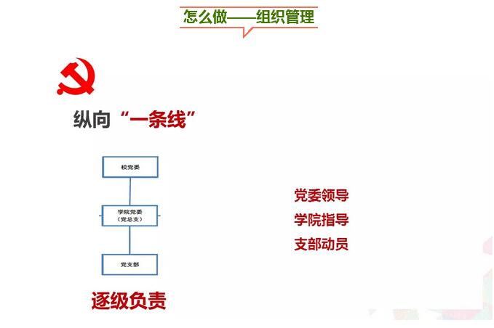
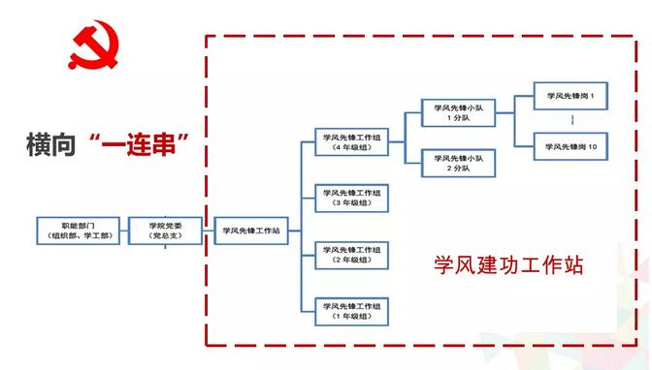

做什么——“学风先锋岗”岗位职责规定动作+自选动作 “应当”+“可以”
1、在严于律己、以身作则方面：
（1）应在课堂班级中亮身份，佩戴党徽；
（2）应模范遵守各项课堂纪律，不迟到、不早退、不旷课，上课认真听讲，不交头接耳，主动帮助老师做课堂教学辅助工作；
（3）应学习态度端正，诚实守信，不抄袭作业，诚信考试，学术成果不弄虚作假，不占有、侵犯他人研究成果；
2、在引领带动、治学示范方面：
（4）应学习态度端正，勤奋刻苦，勤于思考，有明确的学习目标，有持续的学习动力，学习成绩不断提高；
（5）可以通过积极参加各类学科竞赛，或参与创新科研项目，或参加学术研究等方式，在竞赛获奖、论文发表、专利申请等方面取得突破，在同学中起到示范作用；
（6）可以通过发挥专业所长，组织同学进行集体课业研讨和辅导，在同学中营造良好学习氛围；
3、在帮扶同学、提醒关怀方面：
（7）应通过多种途径进行提醒与帮扶，使所在行政班或课程班的出席率保持在较高水平；
（8）应与一至两名学习困难同学结对子，帮助其养成良好学习习惯，有效减少迟到、旷课、挂科、违纪等行为的发生；
（9）可以通过参加在园区楼宇、图书馆等开设的党员答疑岗工作，解答学生学习疑惑，营造“有事找党员”的氛围，帮助共同提高；
4、在检查监督、协助导学方面：
（10）可以通过担任新生班级“小班主任”、参加学风督导等方式，协助做好学风建设的指导和监督。
做的怎么样——考核监督
